**Lampiran 28**

**DOKUMENTASI**

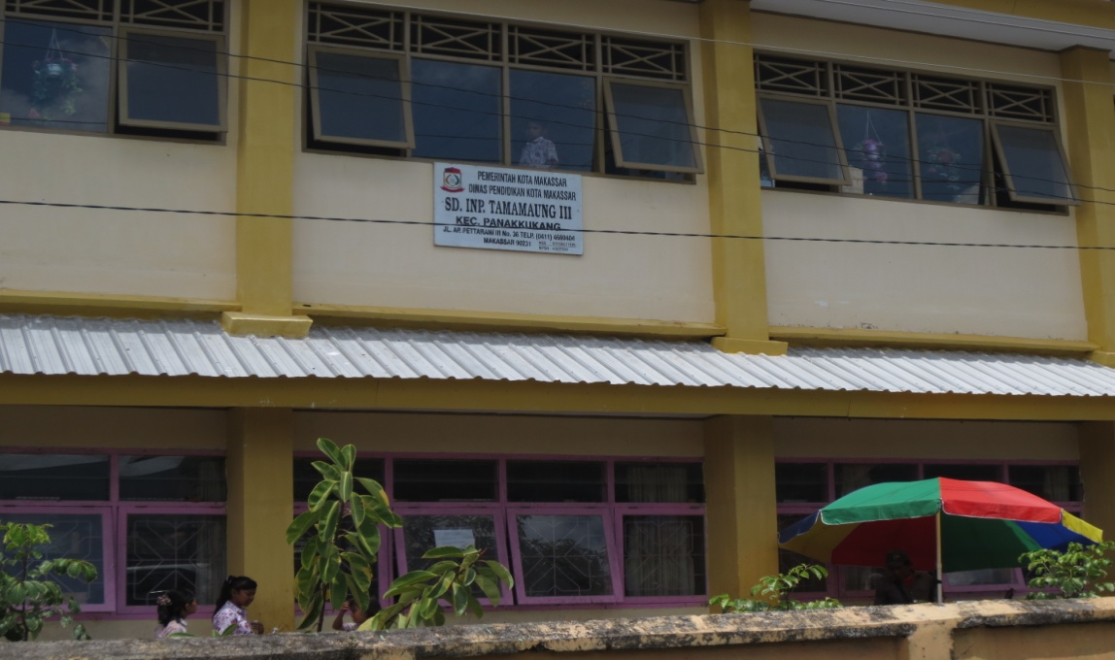

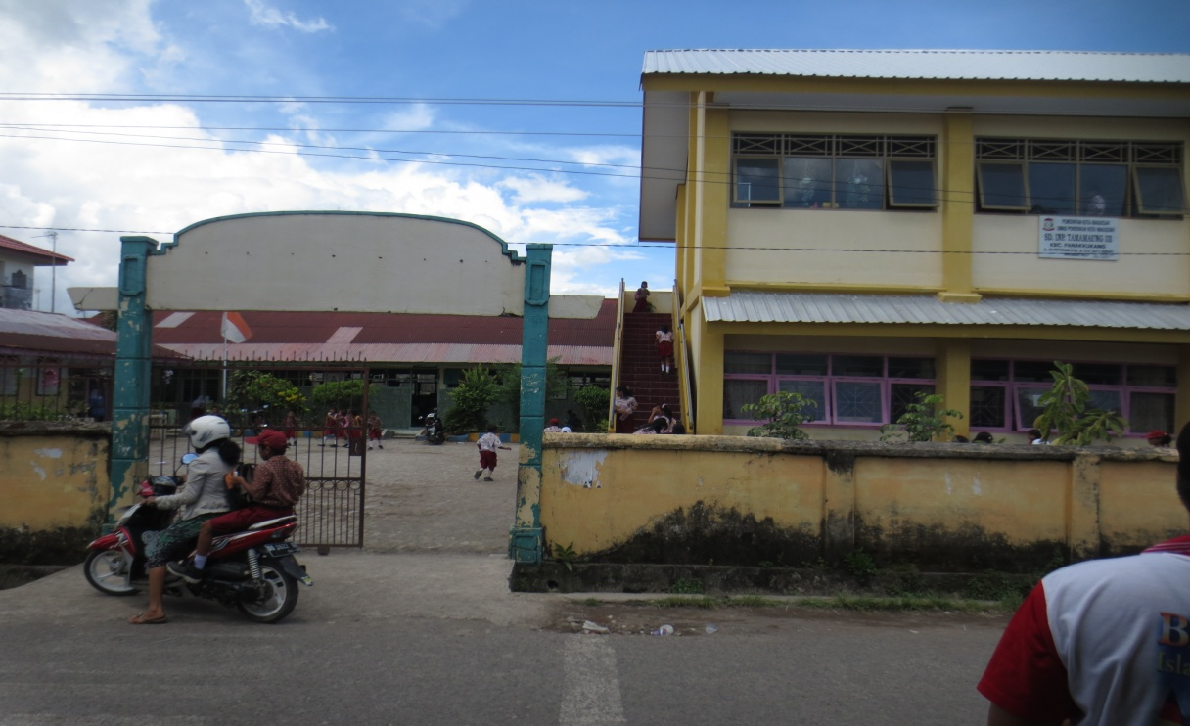

**LOKASI PENELITIAN**

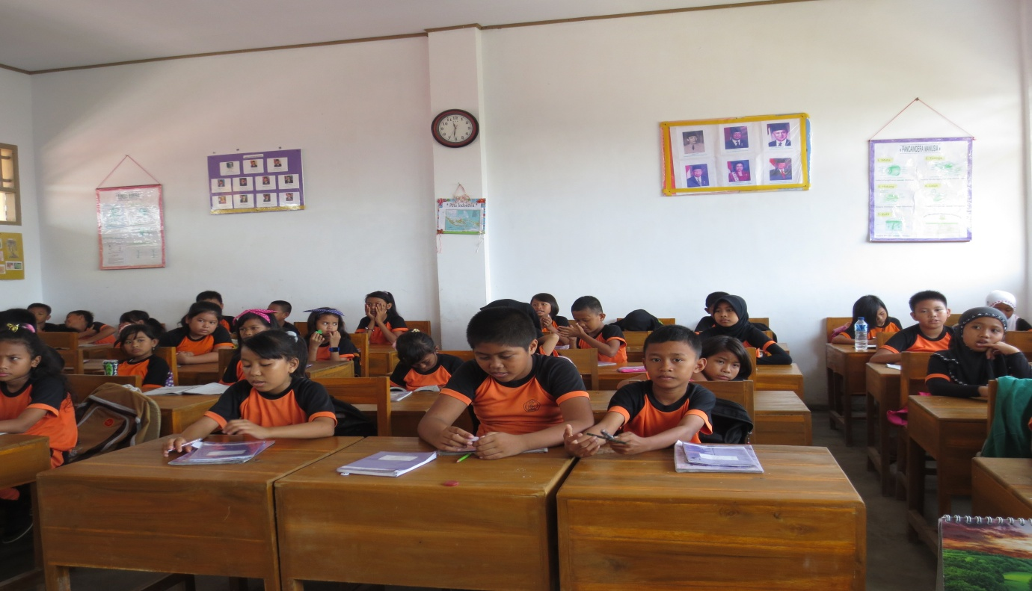**Guru mempersiapkan siswa untuk belajar**

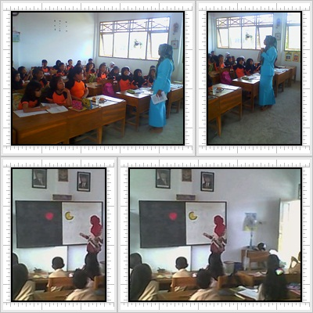

**Pemberian Materi Pembelajaran**

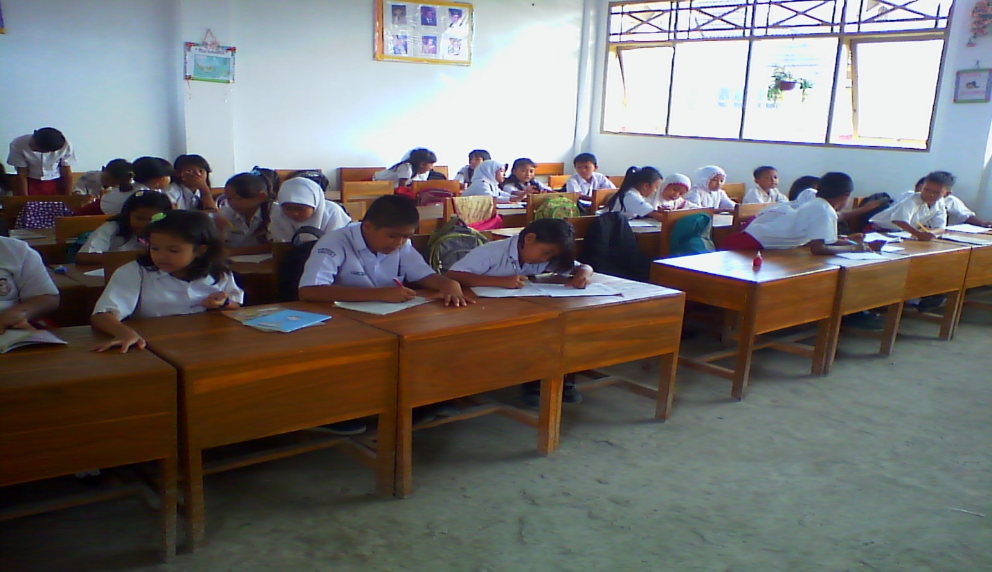

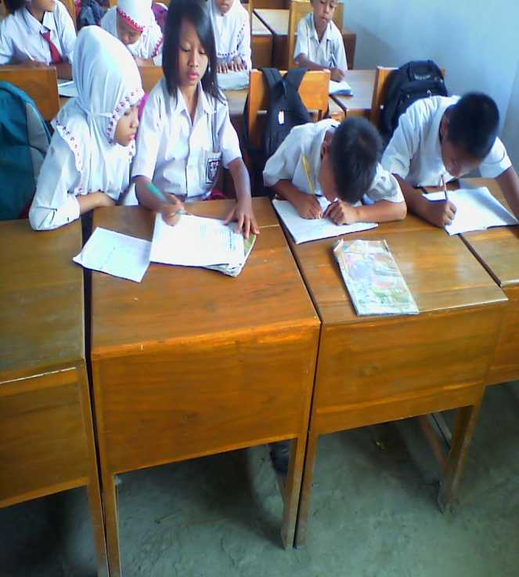 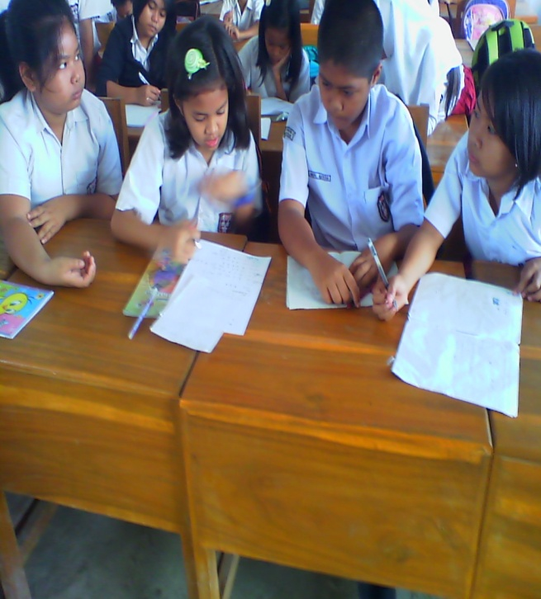

**Situasi Belajar Kelompok**

**Presentase Kelompok**

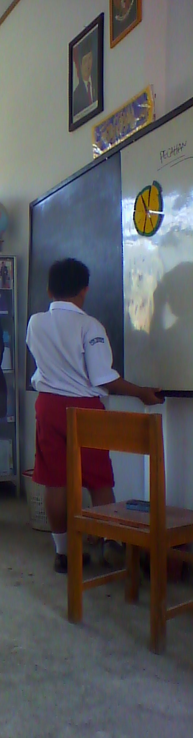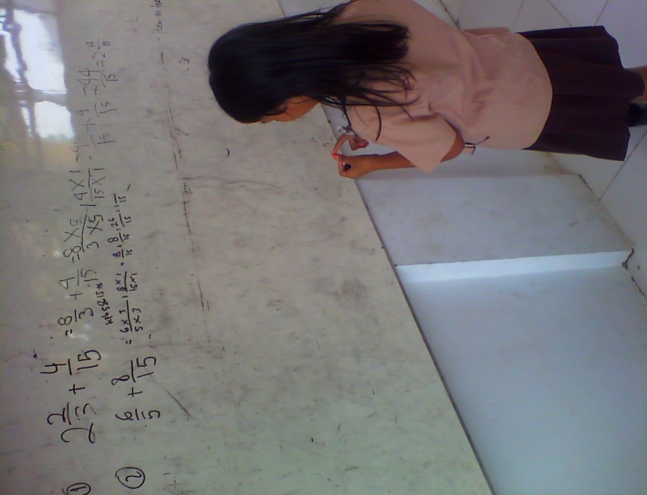

**Tahap Bermain Games**

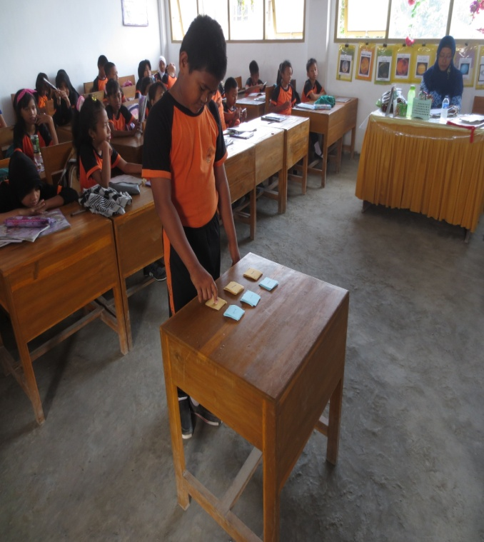 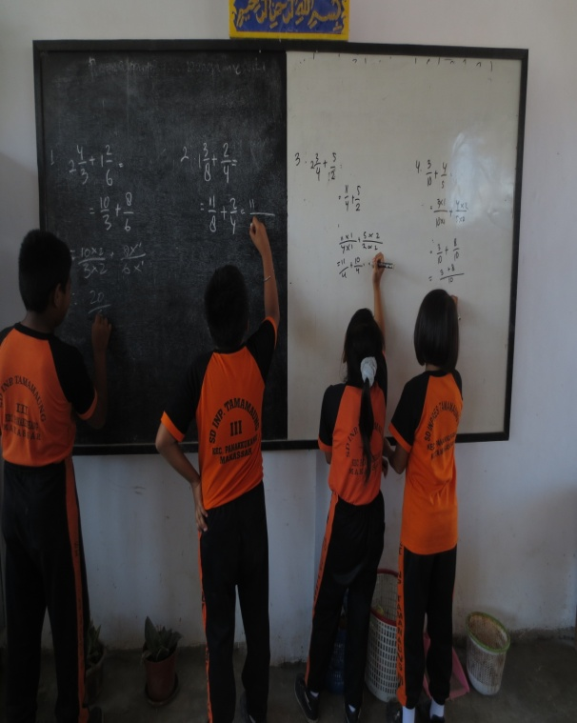

**Perwakilan kelompok memilih kartu siswa mengerjakan kartu soal**

**soal**

**Tahap Tournament**

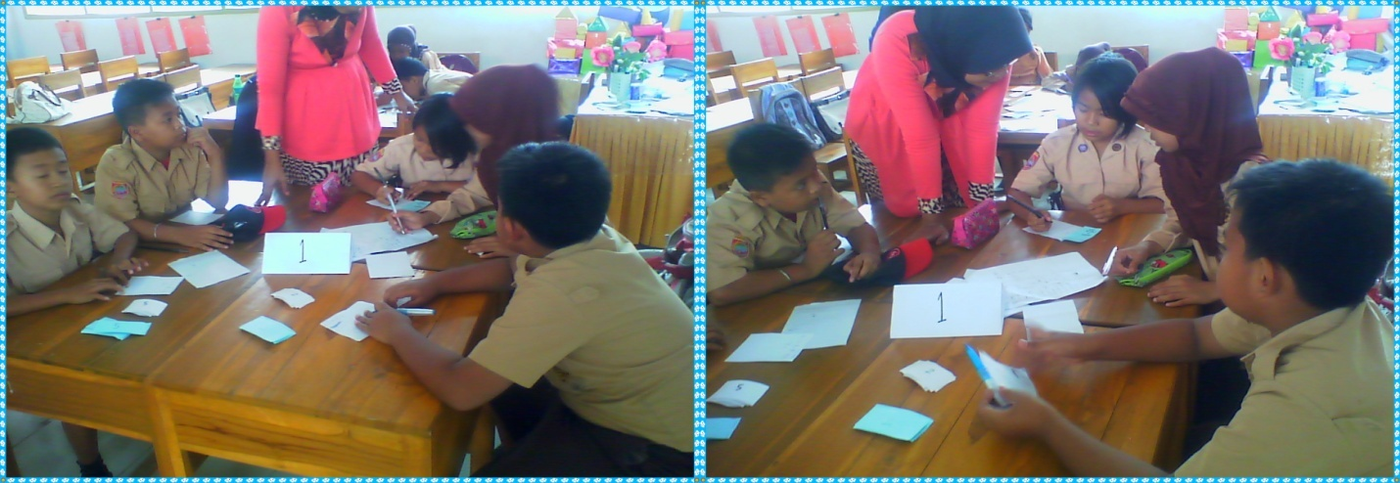

**Situasi pada kelompok satu atau tinggi saat tournament**

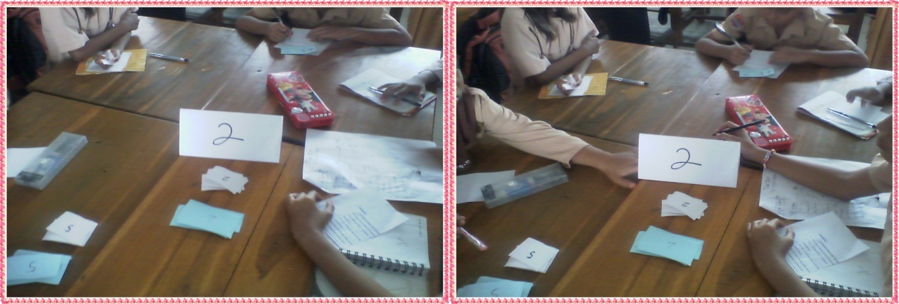 **Situasi pada kelompok dua atau sedang saat tournament**

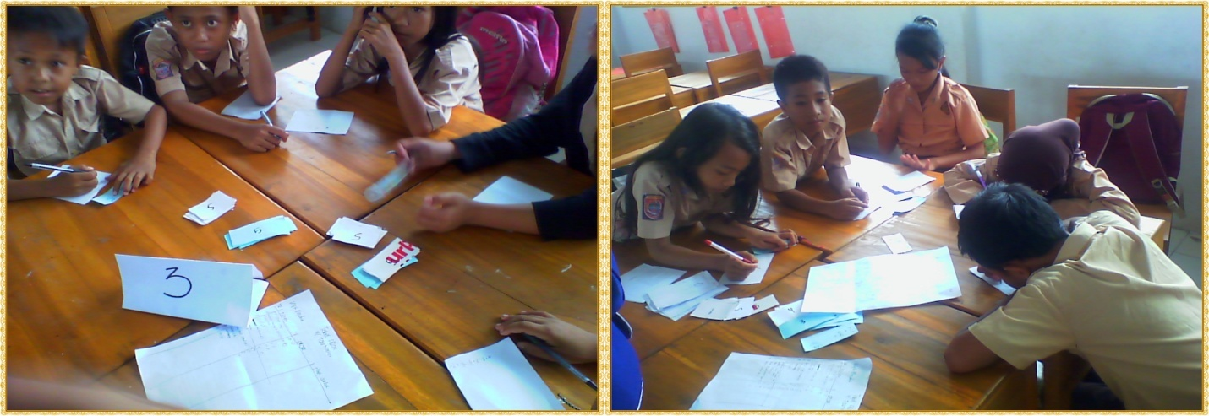

**Situasi pada kelompok tiga atau rendah saat tournament**

**Siswa mengerjakan Tes**

